**FASOLE VERDE PICANTA CU LAPTE DE COCOS, IN STIL ASIATIC**

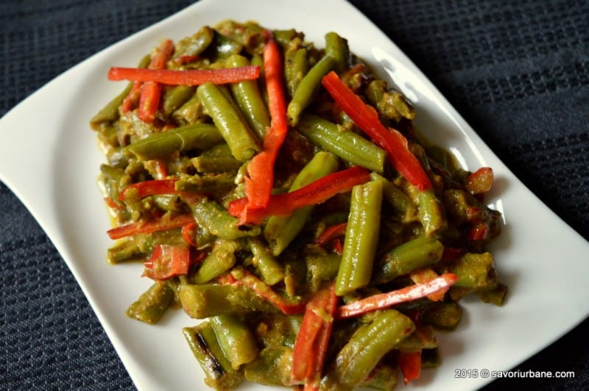

**Sursa:** <https://savoriurbane.com/fasole-verde-picanta-cu-lapte-de-cocos-in-stil-asiatic/>

**Ingrediente:**

200 g fasole verde

4 linguri de ulei pentru WOK

4 catei de usturoi

1 lingurita rasa scortisoara

½ ardei

2 lingurite pline de pudra pentru curry

¼ lingurita piper negru macinat

125 ml lapte de cocos

2 linguri zeama de lamaie

1 lingurita rasa de chilli

sare

**Preparare:**

Inainte de toate se pregatesc toate ingredientele. Gatitul in sine dureaza foarte putin si este comod sa avem toate cele pregatite si puse la indemana. Piperul macinat este amestecat cu sarea si cu scortisoara (bolul alb din stanga). In WOK se pun 2 linguri de ulei la incins si se adauga fasolea. Se amesteca usor, astfel incat sa se prajeasca pe fiecare parte. Toata operatiunea nu dureaza mult, in jur de 3-4 minute, dupa care fasolea se scoate din tigaie si se pune intr-un bol. In wok vom pregati acum sosul. In wok se adauga si restul uleiului si se incepe cu usturoiul. Se amesteca usor, la foc mic/mediu sa nu se arda. Apoi se adauga ardeiul taiat felii foarte subtiri si din nou se amesteca usor se adauga si pudra pentru curry si se pune pe foc mic. Se presara si fulgii de chilli (ardei iute) si amestecul de piper, sare si scortisoara. Se amesteca bine de tot compozitia, condimentele trebuie sa se omogenizeze. Se adauga si laptele de cocos. Se amesteca bine si laptele de cocos si se lasa la foc mic, pret de un clocot. Se poate observa ca sosul se ingroasa repede. Dupa se sosul s-a format, s-a ingrosat (nu dureaza decat 1-2 minute) se adauga si zeama de lamaie si fasolea verde. Se amesteca din nou si se mai lasa un clocot. Atat.